**МИНИСТЕРСТВО НАУКИ И ВЫСШЕГО ОБРАЗОВАНИЯ**

**РОССИЙСКОЙ ФЕДЕРАЦИИ**

Федеральное государственное бюджетное образовательное учреждение высшего образования

«МОСКОВСКИЙ ПОЛИТЕХНИЧЕСКИЙ УНИВЕРСИТЕТ»

ЛАБОРАТОРНАЯ РАБОТА №7   
ПО ДИСЦИПЛИНЕ

«Программная инженерия»

на тему:

«Модульное тестирование

Unit тесты»

Преподаватель:  ____________________ / Будылина Евгения Александровна /                                  *подпись                  ФИО*

Студент:                 __________________ / Гайдучик Александр Валерьевич, 181-323 /

*подпись                    ФИО, группа*

Москва, 2020

1. Стратегия тестирования интернет-магазина «Cower Recover»

Карта тестирования указана в тест-кейсах - рисунки 2-5, найденные дефекты – рисунок 6, так же просмотр доступен в прикрепленном файле «Тест-кейсы.xlsx». Общая стратегия тестирования указана в рисунке 1.

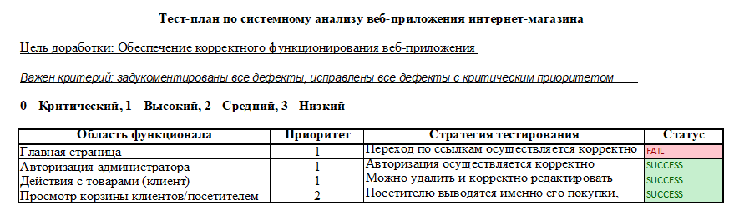Рисунок 1. «Таблица тест-план с информацией о анализе»

Таблицы с проведёнными тест-кейсами, представлены далее.

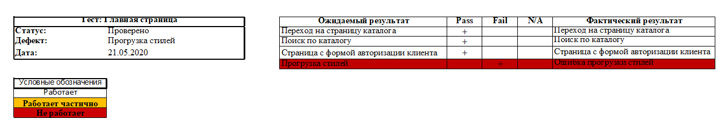

Рисунок 2. «Тест – Главная страница»

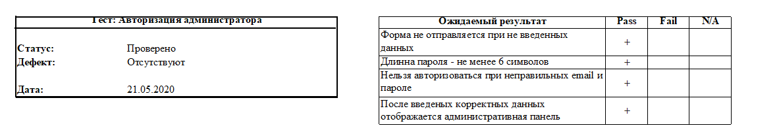

Рисунок 3. «Тест – Авторизация администратора»

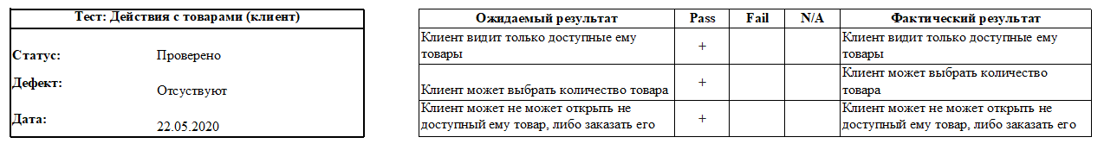

Рисунок 4. «Тест – Действия с товарами (клиент)»

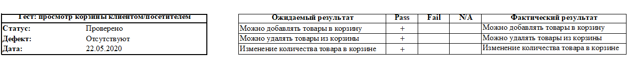

Рисунок 5. «Тест – Просмотр корзины клиентом/посетителем»

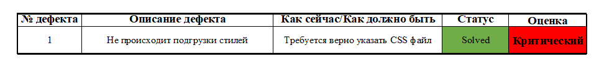

Рисунок 6. «Найденные дефекты»

Заключение

В ходе проведения тестирования и исправления дефектов, принято решение о вводе в эксплуатацию сайта, согласно приведенному отчёту

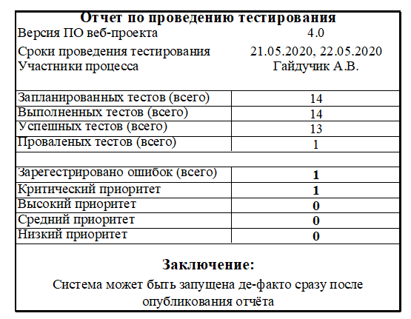

Рисунок 7. «Отчёт»